Cadre réservé à l USEP13/ Pass à l’action N°

Pass à l’action

**INTITULE DE VOTRE PROJET :**

**AIDE FINANCIERE SOLLICITEE :**

Fiche de Renseignements (obligatoire)

Nom de l’Association USEP : N° d’affiliation : 013 ………………………………

SECTEUR USEP :

Personne référente :

Téléphone : Mail :

Nombre d’enfants USEP concerné par le projet

Fille : Garçon : Nombre d’enfants Non USEP :

Nombre de classes : …cycle 1 …cycle 2 …cycle 3 Nombre d’adultes :

Nombre d’enfants Cycle 1 : …PS …MS …GS

Nombre d’enfants Cycle 2 : …CP … CE1 …CE2

Nombre d’enfants Cycle 3 : …CM1 … CM2 … 6eme

Personnes en situation de handicap :

Ville : Lieu du déroulement du projet :

Renseignement supplémentaire : QPV  REP  REP + CLA ZRR

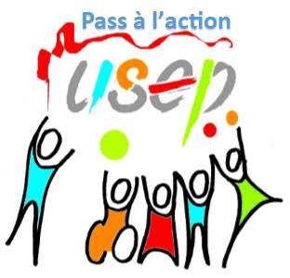

Descriptif du projet

Le projet commence le :   et se termine le :

Calendrier prévisionnel :

Date des moments forts (rencontre/challenge/spectacle/forum…) :

Descriptif général du projet (vous pouvez joindre un document)

Piece à joindre

Devis

Budget prévisionnel

En date du :

Signature :

Cadre réservé à l’USEP 13

Reçu par le CD le :

Validation du projet : oui  Non  Somme attribuée :

Somme

Date, signature et désignation du demandeur :